Муниципальное бюджетное учреждение дополнительного образования

Детская школа искусств № 15

городского округа город Воронеж

Фортепианные пьесы Р.К. Щедрина в репертуаре учащихся ДМШ и музыкальных колледжей

Методическая разработка

Разработчик: преподаватель специального фортепиано I категории Никитченко А.С.

Воронеж, 2022
Содержание

I. Введение
II. Творческий облик Родиона Щедрина, панорама жанров
III. Характеристика фортепианного творчества
IV. Фортепианные пьесы в репертуаре ДМШ и колледжей. Методико-исполнительские рекомендации.
V. Заключение
VI. Список литературы

Введение

Целью моей работы является проникнуться творчеством такой выдающейся личности как Родион Щедрин и познакомиться с прекрасными фортепианными сочинениями, которые можно изучать как в ДМШ так и колледжах. Произведения, анализируемые здесь, представили для меня большой интерес особенностью музыкального языка, использованием разных композиторских техник, а также богатством образного содержания. Композитор овладел в своём творчестве всеми техническими приёмами авангарда, приобщился к джазу и мюзиклу. Он всегда находился в поиске нового, что раньше ещё не звучало, совмещает, казалось бы, несовместимые вещи. Именно эта безграничная воля и фантазия привлекла моё внимание к более подробному изучению фортепианного творчества Щедрина и, в частности, четырёх, более подробно разобранных пьес как «Терции» и «Играем оперу Россини» из «Тетради для юношества», «Юмореска» и «В подражание Альбенису».

РОДИОН КОНСТАНТИНОВИЧ ЩЕДРИН
(р. 1932)

Композитор только тогда интересен для других наций,
когда он связан с корнями земли, родившей его, воспитавшей, давшей силы.
Р.Щедрин

В русской современной музыке наших дней не назвать, пожалуй, более фортепианного композитора, чем Родион Щедрин – первоклассного пианиста, концертирующего исполнителя. Современники называют Родиона Константиновича Щедрина «человеком мира». Он – выдающаяся личность нашего времени, его искусство связано со сложными процессами современной музыки. Оно, как правило, всегда устремлено к новому. Традиции российской музыкальной школы заложили прочный фундамент его профессионализма, воспитав как музыкальный вкус, так и безраздельную преданность профессии.
О его универсальности нельзя не привести в пример слова Холоповой В.Н., которые наиболее полно характеризуют его личность: «Он – супермен, который может все и сполна: сочинять музыку, писать либретто, статьи, выступать в концертах в качестве пианиста и органиста, преподавать в консерватории, руководить композиторской организацией(Союзом композиторов России), быть политическим деятелем(член Межрегиональной группы народных депутатов), работать в международном жюри, давать интервью, быть мужем, к тому же великой женщины – Майи Плисецкой, – спортсменом (виндсёрфинг, водные О его универсальности нельзя не привести в пример слова Холоповой В.Н., которые наиболее полно характеризуют его личность: «Он – супермен, который может все и сполна: сочинять музыку, писать либретто, статьи, выступать в концертах в качестве пианиста и органиста, преподавать в консерватории, руководить композиторской организацией(Союзом композиторов России), быть политическим деятелем(член Межрегиональной группы народных депутатов), работать в международном жюри, давать интервью, быть мужем, к тому же великой женщины – Майи Плисецкой, – спортсменом (виндсёрфинг, водные лыжи), простым смертным – болельщиком футбола, водителем авто, велосипедистом, рыболовом, при всем том – обаятельным человеком». (11., 6).
Объектом внимания композитора становится весь спектр музыкальных жанров. Им написаны 4 балета: «Конек - Горбунок», «Кармен- сюита», «Анна Каренина», «Чайка», «Дама с собачкой»; 6 опер: «Не только любовь», «Мёртвые души», «Лолита», «Очарованный странник», «Боярыня Морозова», «Левша»; 3 симфонии; концерты для оркестра: «Озорные частушки», «Звоны», «Старинная музыка российских провинциальных цирков», «Хороводы», «Четыре русских песни»; множество концертов для солирующих инструментов, в том числе 6 концертов для фортепиано с оркестром; различные произведения для симфонического оркестра; также сочинения для солистов, хора и оркестра, наиболее известным является «Бюрократиада»; хоровые опусы, камерно-инструментальные сочинения: «Музыкальное приношение», «Эхо-соната», «Менухин-соната» и т.д. Для фортепиано написано огромное количество пьес: «Поэма», «Токкатина», «Юмореска», «В подражание Альбенису», 2 полифонические пьесы – «Basso ostinato» и Двухголосная инвенция, а также 2 сонаты, цикл 24 прелюдии и фуги, Полифоническая тетрадь, «Тетрадь для юношества» и т.д. На протяжении всей жизни пишет музыку для театра и кинофильмов.
Щедрин никогда не ориентируется на какой-то один стиль, а всегда находится в движении и развитии, поэтому иногда создаётся впечатление, что произведения, написанные в разные периоды жизни, не имеют между собой ничего общего. Выстраиваются на основе контрастов, порою неожиданных и парадоксальных, а также раскрытие цельного художественного образа через многообразие стремительно сменяющихся музыкальных «кадров», подобных киномонтажу. Все эти особенности музыки композитора присутствуют в его сочинениях независимо от места и времени создания.
Действительно, музыка композитора наполнена пульсом и дыханием эпохи, в которой он живёт. Сам Щедрин говорит, что каждый новый век приносит новые идеи, а они рождают новые слова и уши. Старославянский язык сейчас не годился бы даже для выражения самых прекрасных мыслей и, конечно, скорее будет понят тот, кто высказывается современно. Поэтому в воплощении классических сюжетов, композитор мыслит категориями современности: его герои действуют и чувствуют как люди сегодняшнего дня. Всё это передаётся музыкой, захватывающей и увлекающей в современный мир молодых дерзаний, юмора, сильных страстей и трагических переживаний.
Родион Константинович Щедрин родился 16 декабря 1932 года в Москве в семье профессионального музыканта. Отец – Константин Михайлович Щедрин, музыкант-теоретик, педагог, музыкальный деятель, одаренный человек, окончивший Московскую консерваторию по теоретическому отделению в 1918 году, был одним из основателей Союза композиторов.
Музыкой Р. Щедрин был окружен с самого детства: слышал игру отца на скрипке, инструментальное трио в составе отца и его братьев. В 1941 году был отдан в Центральную музыкальную школу-десятилетку при Московской консерватории. Реально же заниматься по фортепиано начал частным образом - у М.Л. Гехтман. Но началась Вторая мировая война, и все школы в Москве были закрыты. Семья Щедриных эвакуировалась в Самару в октябре 1941 года. В этот же город был переброшен и Д.Шостакович, завершивший в нем свою знаменитую Седьмую симфонию; юному Родиону довелось услышать ее на генеральной репетиции под управлением С. Самосуда. Туда же был эвакуирован и Большой театр. Д. Шостакович и К. Щедрин вели работу в Союзе композиторов, первый – как председатель, второй – как ответственный секретарь. Шостакович заботливо помогал семье Щедриных в трудных бытовых и иных обстоятельствах.
Когда появилась возможность вернуться в Москву, Родиона снова отдали в Центральную музыкальную школу. Но у мальчика уже сложились свои представления о жизни - его интересовали не гаммы в музыкальной школе, а настоящие, серьезные дела. Он дважды убегал на фронт, и второй раз добрался из Москвы до Кронштадта. После этого родители не нашли ничего лучшего, как определить сына в Нахимовское морское училище в Ленинграде – и отослали туда его документы.
Но в конце 1944 - начале 1945 годов в СССР открылось новое учебное заведение – Московское хоровое училище мальчиков. Его создатель и первый директор, известнейший хормейстер А. Свешников пригласил туда отца Р. Щедрина преподавать историю музыки и музыкально-теоретические предметы, а тот, в свою очередь, попросил зачислить на учебу и своего сына. У Родиона был абсолютный слух, достаточно приемлемый голос, и он был определен, наконец, по музыкальной специальности в декабре 1944 года.
В Хоровом училище для мальчика, уже кое-что повидавшего, открылась такая сфера, о которой он не подозревал. Сочинение музыки в Училище специально не преподавалось, однако высокая суммарная музыкальная подготовка позволяла ученикам делать опыты и в музыкальной композиции. Для поощрения их творчества Свешников давал возможность тут же и исполнять свои сочинения. В 1947 году в Хоровом училище был проведен конкурс композиторских работ. Жюри, возглавляемое А. Хачатуряном, присудило первую премию Р. Щедрину, и это стало его первым заметным успехом в этой области.
Ученикам Хорового училища предоставлялась возможность встречаться с крупнейшими музыкантами: Д. Шостаковичем, А. Хачатуряном, Г. Гинзбургом, С. Рихтером, И. Козловским, Э. Гилельсом, Я. Флиером. Учителем Родиона по фортепиано был известный педагог Г. Динор, задававший ученикам произведения намеренно завышенной сложности.
В 1950 году Щедрин поступил в Московскую консерваторию одновременно на два факультета - фортепианный, в класс Я. Флиера, и теоретико-композиторский, в класс профессора Ю. Шапорина.
Занятия с Яковом Владимировичем Флиером, где царил «пир музыки», так увлекали Щедрина, что он подумывал расстаться с композиторской специальностью - но педагог-пианист этого не посоветовал. В фортепианном классе растущий музыкант не только приобрел первоклассное искусство пианиста, но и значительно продвинулся в своих общих музыкальных вкусах и знаниях. И Щедрин так доверял своему учителю, что ему первому демонстрировал свои новые опусы – и в студенческие, и в позднейшие годы. По словам композитора, рояль Флиера вынес «удары» всех его крупных сочинений. Профессиональным пианистом Щедрин остается всю жизнь, с успехом выступая на концертной эстраде с исполнением своих технически нелегких произведений.
Интенсивно развивалась в Московской консерватории и такая фундаментальная область интересов Щедрина, как русский фольклор. Обязательный для студентов-композиторов предмет «Народное творчество» требовал участия в фольклорных экспедициях. Р. Щедрин совершил поездку в районы Вологодской области, которые оказались чрезвычайно богатыми частушками. Любовь к частушке Щедрин пронес через всю жизнь: свой Первый концерт для оркестра 1963 года он назвал «Озорные частушки», а в 1999 году представил его вариант - «Частушки», концерт для фортепиано соло.
«Для меня народное искусство – это пастуший клич, одноголосные переборы гармониста, вдохновенные импровизации деревенских плакальщиц, терпкие мужские песни…» /Родион Щедрин. Беседа с Л. Григорьевым и Я. Платеком. //Музыкальная жизнь 1975 №2 с.54/.
Произведения, созданные в студенческие годы, принесли первый успех и пользуются признанием до сих пор. Это – Концерт для фортепиано с оркестром №1 (1954), в финале которого впервые в академической музыке зазвучали частушечные напевы, балет «Конек-Горбунок» (1955- 1956), поставленный в 1960 году на сцене Большого театра, Симфония №1 (1958), фортепианные пьесы: Поэма (1954), 4 пьесы из балета «Конек - Горбунок» (1955), Юмореска (1957), заражающая чисто щедринской «лукавинкой». Благодаря таким пьесам в свое время стал даже складываться имидж Щедрина - как воплотителя в музыке кипучей жизненной энергии, юмора, шутки. Также им были созданы «В подражание Альбенису», «Тройка» и музыка к кинофильму «Высота», из которого «Веселый марш монтажников-высотников» стал всенародно известным. Первый концерт для фортепиано, созданный Щедриным в студенческую пору (1954), явился в свою очередь, произведением, создавшим Щедрина. Автор с блеском его исполнил в Союзе композиторов, куда он был вскоре принят, будучи студентом IV курса.
Щедрин с отличием окончил Московскую консерваторию в 1955 году, по двум специальностям – композиции и фортепиано, а затем в 1959 году и аспирантуру по классу композиции Ю. Шапорина.
Наступили бурные 1960-е годы отечественных «шестидесятников». Щедрин за данное десятилетие создал самое исполняемое свое сочинение - балет «Кармен-сюиту» (1967), впервые обратился к опере – «Не только любовь», которая увидела свет рампы Большого театра в 1961 году. Начал серию произведений в жанре, которому он придал новый смысл, - концерты для оркестра: Первый концерт для оркестра «Озорные частушки» и Второй концерт для оркестра «Звоны» (1968),впервые исполненный в Линкольн-центре под управлением Л. Бернстайна. Дар юмориста и сатирика прозвучал и в курортной кантате для солистов, хора и оркестра на тексты инструкций для отдыхающих – «Бюрократиаде». Сочинил две крупные оратории («Поэтория» и «Ленин в сердце народном») и самое масштабное свое произведение для фортепиано соло, которое стало центром полифонической работы композитора – огромный цикл для фортепиано – 24 прелюдии и фуги (1963-64 - 1том, 1964-70 – 2 том) и примыкающая к этому циклу «Полифоническая тетрадь» (1972), состоящая из 25 прелюдий. Сугубо академический жанр, установленный в свое время И.С. Бахом, продолженный Д. Шостаковичем, Щедрин насытил современной виртуозностью и изощренной техникой письма. Он сам стал и первым его исполнителем.
Щедрин осуществил смелый стилистический синтез во Втором концерте для фортепиано (1966). Владея современной додекафонной техникой, он решил соединить ее с диаметральной противоположностью – музыкой джазовой импровизации. В Союзе композиторов не поддерживалось ни то, ни другое, а соединение вместе давало столь кричащий контраст, что о нем заспорили и самые левые коллеги. Жизнь же доказала правоту автора: Второй концерт стал классикой, изучаемой в истории музыки. Сама же примененная там техника полистилистики и коллажа, явилась вскоре веяньем времени для множества отечественных авторов. Прибегал к ней в дальнейшем и Щедрин.
Для фортепиано в этот период были написаны: Двухголосная инвенция, Basso ostinato (1961), Соната №1 (1962). При этом особо тщательно работал над полифонией, техникой серий, комбинациями множества музыкальных тем. Параллельно он выступал как пианист, преподавал в Московской консерватории.
В 1964-69 годах Щедрин преподавал композицию в Московской консерватории. Среди его учеников – О. Галахов (со временем – Председатель СК Москвы), Б. Гецелев, Г. Минчев. Но вскоре композитор прекратил работу в консерватории, войдя в конфликт с партийными деятелями теоретико-композиторского факультета.
В начале тех же 60-х годов тридцатилетний композитор благодаря своему высокому профессионализму был избран секретарем Правления СК СССР, а с 1973 года Щедрин избирается председателем Союза композиторов Российской Федерации, на который был «благословлен» Д. Шостаковичем, его основателем и первым председателем. В этом качестве он проработал до 1990 года, добровольно покинул его, после чего был оставлен в роли почетного Председателя СК России.
Творчество Щедрина 70-80-х годов было отмечено присущей ему постоянной художественной изобретательностью, но не содержало тех резких стилистических поворотов в зависимости от меняющейся моды, которые стали уделом многих композиторов на Западе и в СССР (скачки от авангарда к «новой простоте» и к попыткам синтеза крайностей).

Продолжается его сотрудничество с М. Плисецкой: ей посвящаются балеты «Анна Каренина», «Чайка» и «Дама с собачкой».
1981 год отмечен у Щедрина созданием мастерски отточенных хоровых и фортепианных сочинений: «Строфы «Евгения Онегина» - шесть хоров на стихи А. Пушкина из его романа в стихах, «Казнь Пугачева» - поэма для хора a capрella на слова из «Истории Пугачева» А. Пушкина, «Тетрадь для юношества», 15 пьес для фортепиано. К хоровым опусам примыкает также «Концертино» 1982 года (без слов).
Замыслы Щедрина 1983-84 годов выделились особой масштабностью и серьезностью, что было сопряжено также и с посвящениями святому для него имени - И.С. Баху к 300-летию со дня рождения (1985). В 1983-м в его честь он возвел музыкальный памятник – «Музыкальное приношение» для органа, трех флейт, трех фаготов и трех тромбонов. Другим сочинением Щедрина к такой знаменательной дате стала «Эхо-соната» для скрипки соло (1984). В эти же годы Щедрин написал «Автопортрет» для симфонического оркестра. Психологически он диаметрально противоположен сложившемуся имиджу Щедрина как носителя будоражащей энергии, мастера юмора и шутки. Это – самое мрачно-трагическое сочинение автора, так что его премьера на торжественном открытии II Московского международного музыкального фестиваля (1984) пришлась вразрез с обстановкой композиторского праздника.
Волна перестройки повлекла людей, столь активных, как Щедрин, и к хождению во власть. Композитор стал и действенным политиком. В 1989 году от Союза композиторов он был избран в Верховный Совет СССР. Кроме того, имея собственную политическую программу, он вошел в известную Межрегиональную группу народных депутатов за перестройку в СССР. Щедрин участвовал в реабилитации на родине высланных из страны М. Ростроповича и Г. Вишневской.
С наступлением еще одной знаменательной даты - 1000-летия принятия христианства на Руси – Щедриным написаны «Стихира на тысячелетие крещения Руси» (1987) и «Запечатленный ангел» (1988).
С конца 80-х годов Щедрин стал получать множество творческих предложений из-за границы, отвечая на них созданием сочинений на излюбленную русскую тематику, тем самым широко распространяя ее в разных частях света. В Японии был поставлен его мюзикл «Нина и 12 месяцев» и исполнены «Хороводы» (Четвертый концерт для оркестра), к 100-летию Чикагского симфонического оркестра написана «Старинная музыка российских провинциальных цирков» (Третий концерт для оркестра), сочинены камерные пьесы для Финляндии и Парижа.
Начало 90-х годов вместе с ломкой во всем общественном укладе страны – распаде СССР, образовании нового государства, Российской Федерации, – принесло существенные перемены и в жизни Щедрина. Ослабевшая экономика, серьезные материальные проблемы создавали столь явную угрозу творчеству, что композитор вынужден был выехать на жительство в Германию, в Мюнхен (1991-1992). За ним последовала и его супруга, М. Плисецкая. Оба сохранили российское гражданство. В этот период появилась одна опера – «Лолита», зато необычайно расцвели концерты для солистов с оркестром – для фортепиано, скрипки, альта, виолончели, трубы, как результат контактов с крупнейшими музыкантами мира. В связи с юбилейными датами Щедрина прошли крупные фестивали в его честь - на родине и во многих странах мира. Он стал признанным классиком отечественной и мировой музыки.
Тревога и боль за тяготы России вызвали к жизни струнную музыку «Российские фотографии», посвященную оркестру «Виртуозы Москвы» под управлением В. Спивакова. В центре периода 90-х стоят три значительных концерта - для виолончели, скрипки и альта, посвященные выдающимся современным музыкантам: Концерт для виолончели, «Sotto voce concerto” (посвящен М. Ростроповичу), по концепции принадлежит к произведениям с вечной темой - жизни и смерти; Концерт для скрипки и струнного оркестра «Сoncerto cantabile» (посвящен М. Венгерову) – неоромантическое произведение, по стилистике не похожее на «раннего» и «среднего» Щедрина; «Concerto dolce“, концерт для альта в сопровождении струнного оркестра и арфы был подготовлен и игрой отца на этом инструменте, и написанным Щедриным предисловием к «Альтисту Данилову» В. Орлова, и, конечно, уникальным мастерством Ю. Башмета, которому сделано посвящение.
В середине 90-х композитор пишет камерные сочинения, Вторую фортепианную сонату. В 1997 году, к 65-летию композитора, состоялись фестивали его музыки в Финляндии, Франции, Германии, а в России торжества прошли в течение 19 дней в четырех городах: Москва, Петербург, Нижний Новгород, Самара.
В 1999 году Щедрин создал один из самых впечатляющих своих концертов – Пятый концерт для фортепиано с оркестром (посвященный финскому пианисту О. Мустонену), начавший после премьеры в Лос-Анджелесе уверенный путь по эстрадам мира. Благодаря заказу Питтсбургского симфонического оркестра возникла «Лолита-серенада», из музыки оперы (2001).
70-летие композитора в 2002 году было отмечено великолепным фестивалем в Москве и Петербурге, продемонстрировавшим жизненность его творчества за все годы и неиссякающий потенциал в создании новых произведений. Состоялись российские, европейские и мировые премьеры таких произведений как «Менухин- соната» для скрипки и фортепиано, Концерт №5 для фортепиано с оркестром, Романс в народном стиле для сопрано и оркестра «Таня-Катя», «Parabola concertante» для виолончели, струнного оркестра и литавр. Семидесятилетний композитор выступал на фестивале как пианист-ансамблист. Завершился праздник уже за рубежом. В Карнеги-холл прошла премьера симфонических этюдов для оркестра «Диалоги с Шостаковичем» (2002). В Линкольн-центре в Нью-Йорке состоялась мировая премьера оперы Щедрина для концертной сцены «Очарованный странник».
Среди последних работ Щедрина – Концерт для фортепиано с оркестром №6 (посвящен Б. Давидович), Концерт для фортепиано без оркестра (название самого автора) «Озорные частушки», с блестящей виртуозностью исполняемый Е. Мечетиной, опера «Боярыня Морозова», впервые прозвучавшая и ставшая сенсацией на фестивале «Московская осень» в 2006 году.
С 90-х годов Щедрин живет за рубежом. «Я – русский композитор»,– всегда отвечал автор. И эти слова подтверждаются всей созданной им музыкой, глубинной связью с русской культурой, с русским народным творчеством.

Характеристика фортепианного творчества: черты стиля, особенности музыкального языка.

«Индивидуальность и современность – альфа и омега творчества Родиона Щедрина. При этом индивидуальность как таковая по ее изначальной сути таит в себе два непреложных свойства: неделимость и противостояние» (1., 6).
Щедрин пишет свои фортепианные произведения на протяжении всей жизни. Его можно назвать, пожалуй, самым фортепианным композитором своего времени. Им написаны 6 концертов для фортепиано с оркестром (№1 – 1954, №2 – 1966, №3 – 1973, №4 – 1991, №5 – 1999 №6 – Concerto lontano для фортепиано и струнного оркестра (2003), 2 сонаты (1962, 1996), цикл 24 прелюдии и фуги (1964 – 1970), Полифоническая тетрадь (1972), Тетрадь для юношества (1981), пьесы: «Поэма» (1954), «Токкатина» (1954), «Юмореска» (1957), «В подражание Альбенису» (1959), «Тройка» (1959), 2 полифонические пьесы: «Basso ostinato» и Двухголосная инвенция (1961), «Частушки» – концерт для фортепиано соло (2001), «Дневник» – 7 пьес (2002), «Вопросы» – 11 пьес (2003), Sonatine Concertante (2005), Alla Pizzicato (2005), «Романтические дуэты» – 7 пьес для фортепиано в четыре руки (2007), «Простые страницы» – 7 экспромтов для фортепиано (2009), «Концертный этюд» (2010).
Продолжая давние традиции отечественной музыки, идущие от Скрябина, Рахманинова, Метнера, Прокофьева, Шостаковича он исполняет все свои сочинения, написанные для рояля.
Творчество Щедрина питают многие источники. В нём преломились традиции русской музыкальной классики XIX столетия и некоторые черты современных западно-европейский течений. Но главным пристрастием композитора является русский национальный фольклор в различных его проявлениях: это и протяжная лирическая песня, и суровый старинный напев, и задорная частушка. Композитор постоянно искал новые средства выразительности и возможности в области интонационного языка, ладотональности и оркестрового звучания, новые способы изложения и развития музыкального материала. Его сочинения отличает свежесть звучания, смелость замыслов и новизна музыкального языка, разнообразие мыслей и их яркая эмоциональность и особая выразительность. В числе важнейших импульсов своего творчества Щедрин называет человеческую речь, голоса природы, различные виды искусства и прежде всего поэзию в ее высоком значении.

Но помимо обращения к фольклору, в творчестве композитора можно заметить черты барокко и классицизма: полифоничность, стройность, соразмерность форм и пропорций, преобладание светлого мироощущения, бодрая энергия моторных ритмов. Полифоничность проявляется не только в самой ткани сочинения, но и в обращении к традиционным жанрам: Двухголосная инвенция, «Basso ostinato», оба полифонических цикла – 24 прелюдии и фуги и полифоническая тетрадь.
Произведениям Щедрина, в целом, свойственно: 1) контрастно-вариантное развитие, передающее восприятие человеком современного мира; 2) монтажный способ мышления, когда высказанная музыкальная мысль не развивается до бесконечности, а слушателю сообщается лишь «кодовая» информация; 3) использование разных технических приемов и современных видов нотации: алеаторика, серийная техника, 12-ти тоновость, сонористика, полистилистика, частушки, джаз.
Искусство композитора в целом отличает конфликтность, напряженность интеллектуального позыва, его музыка импульсивна, что в полной мере относится к фортепианному творчеству. Важно подчеркнуть, что произведениям Щедрина присуще 2 тенденции: токкатная и кантиленная. Особенностью фортепианного творчества, как и исполнительского, является своеобразное использование обеих тенденций, их противопоставление и сплав, образующие фактуру фортепианных произведений. Отсюда и богатство его красочной палитры.
Для композитора чрезвычайно характерно (на всех этапах творчества) аккордовое изложение. Берущее начало в многообразных проявлений «звонности», колокольности. Этот тип фактуры, пожалуй, реже встречается лишь во Втором концерте для фортепиано с оркестром. В остальных фортепианных сочинениях, начиная с ранних пьес, мы находим тому яркие примеры: вступление к «Basso ostinato» огромной мощи нарастания, в аккордовом эпизоде той же пьесы, главная тема I части Первого концерта, грандиозная кульминация самой драматической в полифоническом цикле до-минорной прелюдии. Тот же склад главенствует и в Третьем концерте, причем здесь особое значение приобретает тембровая и регистровая окраска звучания. Щедрин-пианист воплощает эти особенности своего письма с предельной убедительностью и органичностью.
Но кроме новых веяний, которые использует автор в своих сочинениях, он вспоминает «хорошо забытые старые», занимающие в современных сочинениях видное место. Такова, к примеру, полифония – естественный язык, свойство по его определению, не только музыки, но прежде всего самой жизни. Композитор, прошедший через нить наиболее сложных и изощренных полифонических форм, достижений в них высокого мастерства, ставит перед исполнителями и педагогами-пианистами ряд задач, определяющих свободу владения полифоническим стилем. Это высочайшая концентрация слухового внимания, ясность голосоведения, предельная артикуляционная и фразировочная точность, пианистическая отточенность – все в сочетании с убедительностью художественного решения.
Еще одной особенностью стиля Щедрина, о которой говорилось выше, является полистилистика, т.е. органичное сочетание в одном произведении разных стилей. Необходимо заметить, что это является трудностью при исполнении подобного рода сочинений. Полистилистика в пределах одного произведения тесно связана с монтажной драматургией Щедрина. Обе эти особенности находятся в русле исканий, характерных для многих виднейших мастеров нашего времени. Несмотря на все возможности использования разных стилей, авторская воля должна сводить их в одно целое, иначе произведение рассыплется на отдельные кусочки, эпизоды. Неслучайно Щедрин подчеркивает: «Исполнитель, который обращается к музыке такого рода, должен все преломлять сквозь призму сегодняшнего восприятия. Прошлое сегодняшними глазами, глазами людей, во-первых, знающих, во-вторых, переживших все, что мы пережили, дойдя до сегодняшнего дня». Свободное владение различными национальными стилями, а порой и виртуозное жонглирование ими подчеркивается в таких произведениях как «В подражание Альбенису» (в испанской манере) или финале Второго фортепианного концерта (использование элементов джаза).
Основной драматургический принцип Родиона Щедрина – контрастное сопоставление. Ещё в пьесах молодого композитора можно заметить черты, которые впоследствии станут приметами его творчества. Речь идет о главенствующем принципе драматургии, как монтаж. Отсутствие плавных переходов, столкновение контрастных образных сфер, неожиданные наплывы – все это широко представлено в музыке Родиона Константиновича. Но с особой рельефностью проявилось это в сочинениях, созданных в последние годы, особенно во Втором и Третьем фортепианных концертах.
При исполнении этих произведений возникают две противоположные по смыслу и диалектически связанные между собой задачи особой важности: как можно больше усилить контрасты и в то же время найти объединяющий принцип, чтобы произведение не превратилось в мозаику не связанных между собой эпизодов. Понимание сочинений Щедрина не может быть построено на тех или иных стереотипах, речь идет именно о творческом взгляде молодого музыканта на его музыку. Сейчас, когда Первый концерт Щедрина стал репертуарным произведением, трудно представить себе бурные споры, вызванные появлением этого поразительно искреннего, свежего сочинения. Автору удалось открыть неизведанные, особенно для фортепианной музыки, слои русской песенности. Финал Первого концерта, основанный на частушках «Балалаечка гудит» и «Семёновна», стал кульминацией этого новаторского сочинения. Сейчас этот концерт, выдержавший испытание времени, общепризнан и не кажется дерзким.
Однако, для Второго и особенно для Третьего концертов композитор нашел иные стилевые модели и это должно быть осознанно при исполнении и при работе над этими сочинениями. Ведь сам Щедрин пишет: «Три концерта – это три периода моей жизни». Во Втором концерте стилевые искания Щедрина связаны с развитием принципов необарокко, расширяется диапазон средств, к которым прибегает композитор, прежде всего сонорность. Резко обостряется гармонический язык, новыми исканиями отмечена метроритмика. Стиль обогащается смелыми применениями различных приемов письма, в частности, алеаторика. Сам композитор придаёт этому немалое значение, понимая трудности, которые выдвигаются алеаторикой перед исполнителями. Алеаторика во Втором концерте организована автором ритмически, но не интонационно. К алеаторике композитор обратился и в новаторском Третьем концерте.
Пианистическому искусству композитора, излучающему волевую активность, присуще тонкое чувство меры. Его исполнительская концепция всегда содержательна, манера игры внешне сдержанна. В исполнении сочинений, требующих неумолимой ритмической энергии и огромных динамических нарастаний, эти качества полностью проявляются. Интонационное богатство, властная ритмика, рельефная осязаемость форм в сочетании с пианистической отточенностью – таковы характерные черты игры Щедрина. Играя с подъемом и неподдельным увлечением, Щедрин, тем не менее, далек от внешнего пафоса или форсированного звучания. Привлекает естественность и выразительность интонирования. Чрезмерно быстрые темпы отсутствуют, зато нарядность, многочисленные пассажи, гаммообразные построения и вся интонационная структура у пианиста рельефны и выпуклы.
Разнообразие жанров фортепианного творчества композитора, своеобразия музыкального языка и использования разных технических и стилевых приёмов говорит о богатстве внутреннего мира автора, о безграничной фантазии, о смелости в воплощении своих новаторских идей. Щедрин – выдающаяся личность, замечательный композитор, пианист, педагог, общественный деятель, который за всю жизнь был удостоен огромным количеством наград и премий.

Фортепианные пьесы Р.К. Щедрина в репертуаре учащихся ДМШ и колледжей
Фортепианные сочинения Щедрина адресованы музыкантам самых разных возрастов. Для юных пианистов, к примеру, это миниатюра «После уроков», для средних классов – различные номера из «Тетради для юношества», для старших классов – некоторые прелюдии и фуги, «Юмореска»; пьеса «В подражание Альбенису» доступна учащимся музыкальных колледжей. Сонаты и концерты могут изучаться студентами вузов и включаться в репертуар концертирующих исполнителей.
В данном разделе представлен исполнительско-педагогический анализ двух номеров из сборника «Тетрадь для юношества», а также пьес «Юмореска» и «В подражание Альбенису».

«Тетрадь для юношества» представляет собой 15 пьес для фортепиано, которые впервые исполнил сам автор 22 марта 1982 года в Москве, в Малом зале консерватории. Художественный замысел своего сочинения удалось с помощью новых средств музыкального языка и современных техник ХХ века. Помимо этого, автором была поставлена цель – дать юным пианистам возможность усвоить новую нотацию.

Цикл был заказан австрийским издательством «Universal Edition». О своем замысле сочинения Щедрин рассказывает так: «Это идея давняя. Окончательно она созрела, когда я летом 1981 года отдыхал в Сухуми. Стены в этом доме были словно из картона – так слышно было, что играли, о чем говорили поблизости. Надо мной по очереди – один за другим жили двое ребят. Оба прилежно занимались на рояле, и репертуар у обоих был совершенно одинаковый. Это меня даже сердило и как-то подгоняло работу. Я стал писать цикл для юношества– just for change,– чтобы «отомстить» своим соседям. Так и родился этот опус, предназначенный, однако, не только для юных, но и продвинутых, концертирующих пианистов. У нас в сочинениях подобного преобладают тиражированные сюжеты типа «Пионеры на зарядке», «Марш», «Колыбельная». Мне захотелось ввести сюда темы, которые затрагивались в юношеской литературе – «Знаменный распев», «Русские трезвоны», «Деревенская плакальщица», «Петровский кант», захотелось построить цикл на материале, близком для нашего отечества». (Холопова, «Путь по центру» 12,123).

Историческими предшественниками этого цикла считаются «Альбом для юношества» Р. Шумана (1848), «Детский альбом для юношества» П.Чайковского (1878), «Детская музыка» С. Прокофьева (1935), «Микрокосмос» Б. Бартока (1930-е). Однако, в отличие от названных сборников, «Тетрадь для юношества» отличает идея создания русских шедевров в ракурсе мировых тенденций и музыкальных явлений. В цикле Щедрина присутствуют пьесы с конструктивными названиями («Терции», «Обращение аккорда», «Арпеджио»), сочинения с обращением к русскому национальному началу («Знаменный распев», «Деревенская плакальщица», «Погоня»), произведения, воплощающие различные техники («Двенадцать нот», «Разговоры»), а также приёмы стилизации («Играем оперу Россини»).

Щедрин стремился достаточно тактично и осторожно ввести молодых пианистов в курс современной нотации. «Дело в том, что я неоднократно получал письма по поводу нескольких номеров «Полифонической тетради», которые записаны без тактовых черт, под одной вязкой – восьмые и половинные и так далее. Эти чистосердечные письма содержали недоуменные вопросы, и я подумал, что юноши и девушки могли бы пораньше приобщаться к современной нотации. Пусть они зададут подобные вопросы в начале своего пути». (Щедрин 1983,9, 25-26).

Музыкальная ткань пьес сборника на первый взгляд кажется сравнительно простой. Такое обманчивое впечатление подвело даже самого автора. Сначала он поставил подзаголовок «Сборник нетрудных пьес». Но потом, при записи на пластинку столкнулся с тем, что с первого захода исполнение у него не пошло и пришлось солидно позаниматься. Подзаголовок был им снят.
В истории жанра фортепианного цикла для детей, юношества уникальность сочинения проявляется в своеобразном воссоздании Щедриным целого ряда образов русского народного творчества, русской хоровой культуры, которые связаны с применением принципов современной нотацией, серийности и алеаторики.
Автор обращается к широкому спектру выразительных средств музыкального языка, что позволяет развернуть в сочинении своего рода мини-энциклопедию музыкально-технических приемов.

Пьесы сборника можно сгруппировать по нескольким признакам:

1. По жанровым особенностям – картины национального быта, обряды и традиции («Знаменный распев», «Деревенская плакальщица», «Русские трезвоны», «Петровский кант», «Хор»), мир детства, сюжетные пьесы («Погоня», «Разговоры»), пьесы, в которых сообщается о технических, конструктивных особенностях («Арпеджио», «Терции», «Обращения аккорда», «Разговоры», «Двенадцать нот», «Этюд в ля»), «игра в стиль» («Играем музыку Россини»).
2. По ритмическим особенностям — тактометрическая система (в такой системе написаны большинство пьес); относительная свобода метра («Деревенская плакальщица»); внетактовая система («Разговоры», «Знаменный распев»).
3. По фактуре — линеарная («Арпеджио», «Разговоры», «Деревенская плакальщица»), аккордовая («Хор», «Обращение аккорда», «Петровский кант»), полифоническая («Знаменный распев», «Величальная», «Двенадцать нот»), гомофонно-гармоническая («Играем оперу Россини»).
4. По динамике — яркие, с мощными кульминациями-финалами («Играем оперу Россини», «Фанфары», «Русские трезвоны», «Петровский кант», «Этюд в ля»), приглушенные с «истаивающими» завершениями («Хор», «Терции», «Обращение аккорда», «Знаменный распев»);
5. По тембровой окраске цикл включает «инструментальные» пьесы («Терции», «Обращение аккорда», «Этюд в ля», подражание звучанию лютни («Арпеджио»), трубы («Фанфары»), звукоизобразительные («Русские трезвоны»)), вокально-декламационные («Знаменный распев», «Разговоры», « Играем оперу Россини», «Петровский кант», «Деревенская плакальщица», «Величальная»), хорового склада («Хор»).

В «Тетради для юношества» Р. К. Щедрин обращается к современным принципам звуковысотной организации. Речь идет о двенадцатитоновости. Так, в пьесе «Этюд в ля» в качестве тонального центра выбирается указанный звук, а в миниатюрах «Хор» и «Обращение аккорда» центральным элементом становится созвучие.
Образно-содержательные идеи пьес цикла претворяются в соответствующих формах: «Разговоры»– сквозная форма, «Играем оперу Россини»– ария с речитативом, «Знаменный распев»– строфическая форма, «Величальная», «Деревенская плакальщица»– куплетно-вариационная.
Пьеса «Терции» из сборника «Тетрадь для юношества» может исполняться учениками 4-5 классов ДМШ. Форма пьесы строится по типу АВАВАВ.
За конструктивным названием миниатюры скрывается идея противопоставления двух контрастных образов, которая достигается с помощью артикуляции в различном звуковысотном пространстве. Передаче первого образа способствует звонкое стаккато вместе с разбросом по разным регистрам, второго – приглушенное легато в узком диапазоне. Контрастируют эти образы и по типу изложения самих терций, когда в начале терции собраны по вертикали, а затем складываются в две линии горизонтального движения обеих рук.

Первый образ – скерцозно-игровой с чертами токкатности:
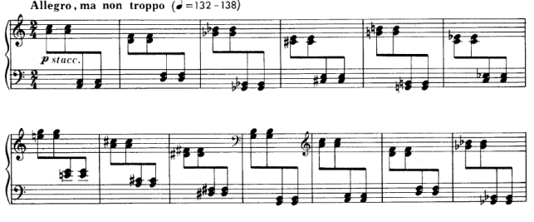
Этот материал проходит пять раз, четыре раза в динамике (mp-p), лишь пятый на f с акцентами на каждой терции. В тихой звучности интервальный состав: малые и большие терции должен быть хорошо проартикулированы цепкими пальцами. Важной исполнительской задачей является слышание смены устоев: a, d, ges и т.д.) при отсутствии традиционной тональности, а также противопоставление регистров и игру интервального состава созвучий: малые терции сменяются большим, один регистр другим.
Ровность и слаженность звучания терций является необходимым условием качественного звучания фактуры пьесы. В отличие от привычного исполнения данной структуры, например, в кантиленной музыке, здесь ненужно выделять какой-либо из голосов терции, оба исполняются одинаковым прикосновением.
Второй образ – таинственно-загадочный, колдовской. Он трижды проходит в разных регистрах на протяжении всей формы: первый раз в среднем регистре (а), второй раз опускается в низкий (б), третий раз тема поднимается в сопрановый регистр (в):

а)
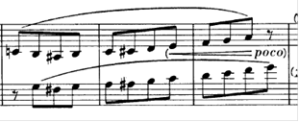

б)
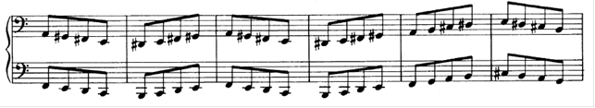
в)
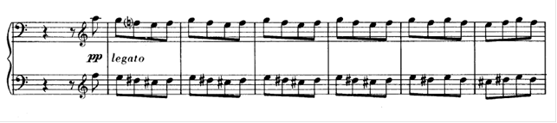
При работе над этим образом необходимо добиваться связной артикуляции, слышания «перетекания» одного звука в другой. Следует работать и над качеством звучания: прикосновение должно быть очень мягкое, плавное. Снова перед исполнителем встает задача слухового разграничения регистровых тембров. В среднем регистре это образ звучит ясно, в басовом регистре уже почти невнятно, а в сопрановом регистре легко, прозрачно, паряще.
На следующем этапе работы необходимо проработать переходы от фрагмента с раздельной артикуляции к фрагменту со связной артикуляцией.
Например, в 14 такте необходимо услышать последнюю терцию «до-диез» -«ми», переходящую в линеарное терцовое движение от «до» в 15 такте.
Итак, в целом при работе над данной пьесой встает несколько задач: во-первых это передача двух противоположных образных состояний, во-вторых естественные, прослушанные переходы от одного образа к другому и, в-третьих – объединение формы, создание целостной музыкальной концепции. Кульминацией пьесы становятся два последних такта, к которым следует вести развитие музыкального материала. Воплощению замысла композитора будут способствовать богатство звуковой палитры, включения звукообразного и ассоциативного мышления, а также фантазия исполнителя.
Пьеса «Играем оперу Россини» может изучаться с учениками 5-го класса ДМШ. В этом произведении Щедрин обращается к миру западной культуры, ярко и точно передавая её стиль. Однако композитор не цитирует фрагменты творчества Россини, а представляет собственный оригинальный материал. У композитора именно об этой пьесе мы находим довольно развернутое рассуждение: «Россини – один из самых любимых моих композиторов. От него идут нити к Даргомыжскому и к Мусоргскому. Я имею в виду интонируемую музыкальную речь. По существу, он стоит у истоков и недаром его так любили в России. Кстати, Россини всегда в своем творчестве проявлял интерес к большой литературе. Писал на сюжеты Шекспира, Вольтера, Бомарше, Скотта. Данью любви к нему и стала эта пьеса. В ней нет ни одной цитаты. Это просто версия музыки Россини с типичными, характерными для нас приемами – crescendo, staccato с акцентами, с мордентом на первой доле. Писал эту пьесу с большим удовольствием, да и весь альбом шел легко» (7,4).
Прежде чем начинать изучение этой пьесы, необходимо рассказать ученику об эпохе, в которой жил композитор, о стиле того времени. Можно поиграть фрагменты арий из опер Россини, чтобы ученик сам услышал характерные черты музыки, подумал о театральности мышления со сменой персонажей, игре тембров и о преобладании вокального начала, связанного с характерным для итальянской оперы стилем belcanto.
По форме эта пьеса представляет собой бравурную 3-х частную арию с речитативным вступлением и кодой. Вступление – образец итальянских оперных речитативов:

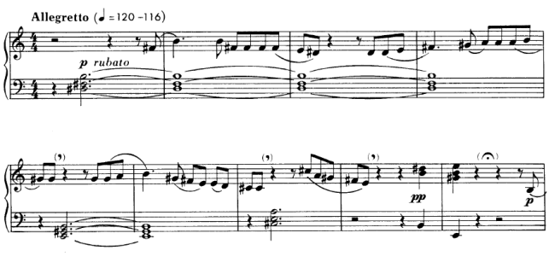
Он должен прозвучать певуче, свободно, но при этом, несмотря на паузы цельно, как вступление к некоему действию.
Основная тема легкая, изящная, грациозная, галантная. Она должна быть «пропета» в лучших традициях «belcanto»:

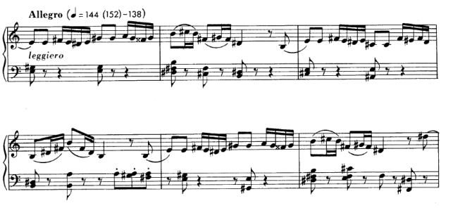
Исполнять ее следует мягким, опертым звуком, связной артикуляцией, ассоцииующейся с вокальной мелодией, интонируя её прихотливый рисунок.
Фактура пьесы гомофонно-гармоническая, поэтому еще одной исполнительской задачей является дифференциация мелодии и аккомпанемента, а также фразировка мелодической линии. Как известно, вокальному началу свойственно длинное развертывание музыкальной мысли. А способствовать объединению и развитию мелодии будет логика гармонического развития. Интересно, что знаки при ключе композитор не ставит, хотя пьеса целиком звучит в E-dur. Слышание гармонических красок должно способствовать движению музыкальной мысли. Исполнителю следует медленно проучить каждое звено секвенции, идущее друг за другом, вслушиваясь в каждую гармонию и реагируя на её смену.
После секвенционного движения возникает новый материал (тт.20-24) в другой артикуляции (staccato) с мордентом на первой доле. Важно, чтобы этот мордент стал украшение этой темы, а не «устрашением». Исполняться он должен в долю, пропето, за счет основного времени.
В средней части и репризе встают те же задачи: кантилена мелодической линии, слышание логики тонально-гармонического развития, дифференциация фактуры.
Кода построена на динамическом усилении звучания, фактурном развитии: в канканном басу появляются октавы, а затем, в подходе к главной кульминации всего произведения, партии обеих рук движутся параллельно по звукам E-dur и H-dur. Важно почувствовать остинатный ритм аккомпанемента в партии левой руки. Басы должны быть ровными, четкими, без ускорений и замедлений:
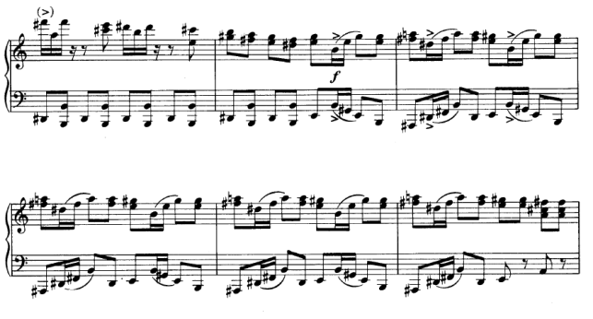
Это самое трудное место пьесы, которое требует тщательного проучивания каждой рукой отдельно. При работе над ним поможет позиционная игра, с остановками и подготовкой следующей позиции. Например, играя одну позицию, ученик должен видеть и сразу готовить следующую, предслыша новую краску. Это обеспечит точное попадание без грязи. Главная кульминация (67-71 тт.) построена на элементах темы, звучит ярко, празднично, торжественно, на ff.
Следующим важным этапом является объединение формы в единое целое, чему будет способствовать выстраивание иерархии кульминаций пьесы, гармонические краски фактуры. В первом разделе кульминационной точкой является 23 такт, во втором- 43-44 такты, а главная кульминация находится в коде (67-71тт.).
Итак, при изучении этого произведении необходимо помнить о следующих составляющих: театральности, мышлении образами, о дифференциации мелодии и аккомпанемента, о вокальной природе мелодического голоса, слышание логики гармонического развития и целостности формы.

«Юмореска» (от немецкого Humoreske – юмор) – музыкальная пьеса шутливого характера. В ней отчетливо ощущаются связи с фортепианной музыкой Прокофьева, Стравинского. «Юмореска» полна озорства, блещет добродушным юмором без тени сарказма, изобилует яркими контрастами, неожиданными тембровыми, регистровыми и динамическими эффектами. Нарочито буффонные эпизоды сменяются изящной, полной достоинства мелодией: однако она лишь оттеняет комедийность ситуаций. Пьеса доступна ученикам старших классов ДМШ.
Форма этого сочинения 2-х частная. Главной задачей, которая стоит перед исполнителем в процессе работы, является передача настроения произведения, слышание смены тембров, регистров.
Ходы, напоминающие удары литавр, возвещают начало музыкального действия:

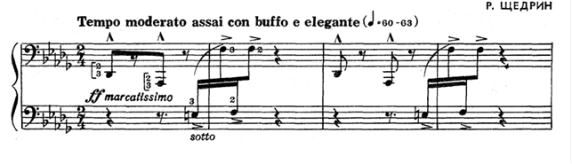
Основная тема «Юморески» кокетливо-лукавая, она не лишена изящества, но вместе с тем и комизма, потому что композитор сопровождает ее легкий мотив предельно простыми и примитивными ходами баса:
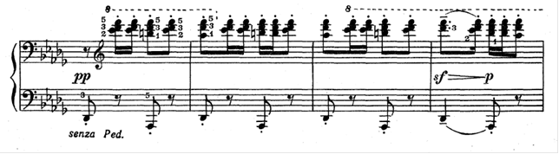

Артикуляция на pp требует цепкости пальцев. Необходимо обратит внимание ученика на скрытый нижний голос в аккордах в партии правой руки, который должен быть хорошо прослушан.
Затем появляется еще более элегантная, скользящая тема:
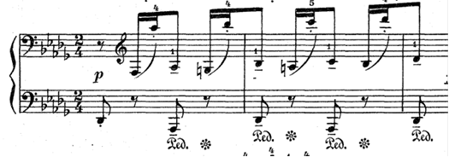
Трудность её исполнения заключается в больших регистровых скачках. Стоит поучить это место с остановками, быстро приготавливая следующий звук, перенося руку заранее. Для придания изящества композитор стаавит указание tenuto на восьмых длительностях, поэтому исполнять их нужно глубоким, мягким, опёртым звуком, дослушивая до конца каждый.
Следующая далее тема (21 т.), подражая тембру тромбона с насмешливой интонацией, должна прозвучать нарочито тяжеловесно. Она резко вторгается в шутливое настроение, поэтому важно добиться регистрового и тембрового контраста.
Важную роль в исполнении пьесы играет динамическая и артикуляционная точность. Каждый новый образ Щедрин наделяет разной артикуляцией: staccato на pp в верхнем регистре (тт.5-9), гаммообразные ходы в басу с акцентами (т.12), широкие скачки с указанием tenuto (тт.13,14).
Связка между разделами (тт.29-35) построена на интонации основного мотива, который теперь звучит в аккордовом изложении. Этот небольшой эпизод вносит нотку изящества, элегантности в полную юмором пьесу:
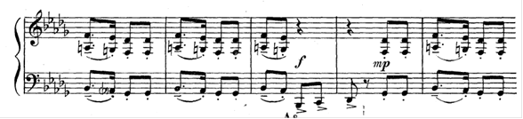
Репризное проведение основной темы более насыщенное по звучанию, благодаря появлению в басу темы виолончельного тембра певучего кантиленного звучания:
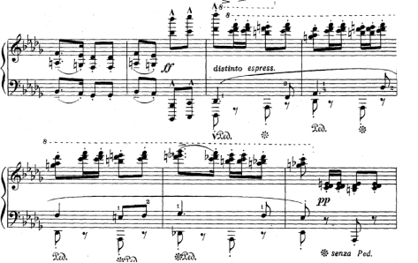
Исполнительская трудность состоит в том, что в партии левой руки излагаются два голоса. Их нужно дифференцировать и темброво, и артикуляционно: нижний- контрабасовое «пиццикато»; «виолончельный» - legatо. Важно сразу расставить удобную аппликатуру, которая бы способствовала передаче необходимого звучания. Несмотря на большие регистровые расстояния между «виолончельной» темой и «пиццикатным» басом, следует исполнять тему плавно и певуче. В это же время в партии правой руки проводится основная тема» Юморески», которая также контрастирует своей артикуляцией. Соединяя все пласты фактуры, необходимо добиваться дифференцированного звучания, подчеркивая кантилену «виолончельного» голоса, сохраняя характер неизменного «пиццикатного» баса и устойчивость аккордовых комплексов в партии правой руки.
Однако самый сильный эффект шутки автор приберег к концу. Казалось бы, развитие пьесы в основной тональности Des-dur должно закончиться каденцией в этой же тональности, но «Юмореска» внезапно завершается трезвучием Es-dur. Эта «шутка» производит яркой впечатление.
От исполнителя этой пьесы требуется полноценное воплощение скерцозного, шутливого образного содержания, контрастных настроений, передача красочной инструментовки. Все вышеперечисленное потребует от пианиста ассоциативного и слухового мышления, поиска разнообразия тембрового звучания, внимания к резким контрастным сопоставлениям, переключения из одного состояния в другое, творческой фантазии.
Сочинение «В подражание Альбенису» рассчитано на подготовленного исполнителя. Обычно его изучают на младших курсах музыкальных колледжей. Альбенис – испанский композитор и пианист, один из основоположников испанской национальной школы. В этом произведении с поразительной точностью и мастерством Щедрин воссоздал не только своеобразный испанский мелос, его ритмы, но и передает характерные черты испанского танца, подражания звучанию гитары. Музыка полна темперамента, эмоциональности, страстности, в ней чувствуется порыв и в то же время пластичность. Произведение, построенное на контрастах темпа, ритма, динамики, имеет посвящение Майе Плисецкой, великой балерине и супруге композитора. Музыка словно следует за танцовщицей, улавливая и передавая малейшие движения ее тела, рук, повороты головы, улыбку, блеск глаз.
Форма пьесы 3-х частная. Импровизационность – неотъемлемый элемент испанского танца, рождающегося на глазах у зрителей, присуща и каждому из её разделов. Она проявляется в быстром порывистом движении и неожиданных остановках на диссонирующих звуках и вновь стремительных взлетах пассажей, а также в постоянных сменах метра и темпа внутри каждой части. В среднем разделе (тт. 25-49) устанавливается более строгий ритм, хотя здесь исполнителю предлагается придерживаться исполнения rubato.
Первая часть начинается с нескольких вступительных аккордов на ff, которые сразу нас вводят в колорит этого сочинения. Звучат они ярко, темпераментно:

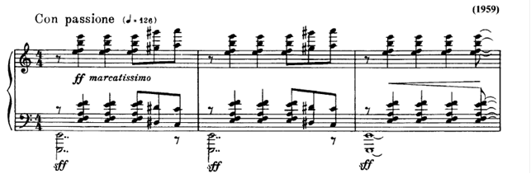
После этого появляются два чередующихся между собой образа: первый изложенный шестнадцатыми длительностями, несет в себе черты импровизационности (а); второй – «гитарные аккорды» (б)

а)
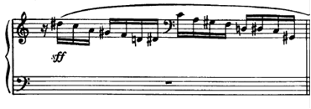
б)
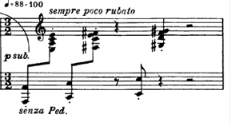
При работе над первым фрагментом необходимо интонировать рисунок мелодической линии, сначала в медленном темпе, затем доводя до нужного движения. Во втором- выполнить указания автора «sempre poco rubato» в точном ритмическом безпедальном звучании, потом собрать материал в единое целое. Эти образы, развиваясь, приводят к яркой кульминации 1 части на ff:
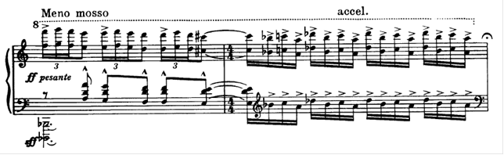
Фактура уплотняется, основной тематизм излагается октавами и дублируется в партии правой руки. Несмотря на ff и авторское указание pesante, выразительный рисунок мелодии должен быть прослушан и проинтонирован. Необходимо снова обратить внимание ученика на темповые отклонения Meno mosso и accelerando и добиться естественности переходов в каждом случае.
Средняя часть привносит иной колорит. Появляется новая, удивительно выразительная, утонченно-грациозная, изящная мелодия на фоне сопровождения, ассоциирующегося с гитарными переливами:
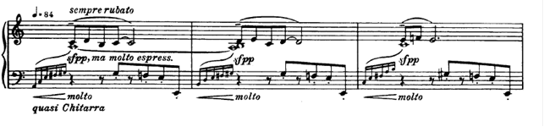
Сначала она сдержана, затем при переходе к кульминации становится пламенной, страстной. Исполнительскими задачами в этой части является интонирование, прослушанность шестнадцатых длительностей, выступающих в роли украшений в партии левой руки; дифференциация звучности, при которой на первом плане выступает мелодическая линия в партии правой руки; передача испанского колорита с помощью воссоздания тембра гитары.
В этом разделе, как и в пьесе в целом, огромную роль играет ощущение импровизационности и исполнение rubato. Важно найти меру этой свободы, отклоняясь, где это необходимо от темпа вновь возвращаться в первоначальный метр и движение.
В небольшой репризе нет существенных изменений, лишь к концу наблюдается уплотнение фактуры, усиление динамического накала. Завершается произведение аккордами из вступления, но здесь они звучат с большей силой и яркостью, утверждая кульминацию пьесы.

***
Жизнь не раз доказывала, что воспитание будущего музыканта-исполнителя или педагога вне постоянных контактов с современностью, с живой музыкой невозможна, и Щедрин, как никто другой, пытался запечатлеть в своем творчестве «кардиограмму» мыслей и чувств современников, музыкальный пульс современного мира.
Сегодня проблема включения современной музыки в репертуар учащихся ДМШ и музыкальных колледжей остается необычайно острой. Новые художественные явления рождаются постепенно, их вхождение в художественную практику требует времени. Вместе с новыми сочинениями возникают новые образные и технологические задачи - их освоение также должно быть постепенным. Прекрасным примером, подтверждающим эти слова, служат фортепианные произведения Родиона Щедрина, которые смогут обогатить педагогический и концертный репертуар учащихся ДМШ и музыкальных колледжей.

Список литературы:

- Гаккель Фортепианная музыка ХХ века: Очерки М.,1976
- Григорьева Л. К изучению творчества Р.К. Щедрина / Григорьева Л., Платек Я. // Советская музыка. – 1983, №1
- Ковалёва А. Музыкально-живописные меридианы Родиона Щедрина //Из наследия композиторов ХХ века. – Вып.7 М., 2007
- Лихачёва И. Музыкальный театр Р. Щедрина. – М., 1992
- Лихачева И. Фортепианные пьесы Р. Щедрина // Вопросы фортепианной педагогики под редакцией Натансона В. Вып. №4 – М., 1976.
- Лихачева И. Прелюдии и фуги Р. Щедрина // Вопросы фортепианной педагогики под редакцией Натансона В. Вып. №3.– М., 1971.
- Мельцер И.В. Р. Щедрин. Тетрадь для юношества: методические рекомендации.– Свердловск, 1985.
- Мельцер И. Фортепианное искусство Р. Щедрина и проблема приобщения молодых пианистов к современной музыке // Вопросы воспитания музыканта- исполнителя. Вып.№ 68.– М., 1983.
- Родион Щедрин: Музыка идет к слушателю // Сов. музыка, 1983. №1
- Сергиевская Е. О взаимодействиях стилей на примере творчества Р. Щедрина // Советская музыка 70– 80х годов. Стиль и стилевые диалоги. Вып. №82.– М., 1985.
- Тараканов М. Творчество Родиона Щедрина. – М., 1980.
- Холопова В.Н. Путь по центру. Композитор Родион Щедрин.– М., 2000.
- Юрова Т.В. Фортепианные произведения современных отечественных композиторов в педагогическом репертуаре // Родион Щедрин. – М., 2010.

